ŠTEVILA DO 100
22 | dvaindvajset
- Pobarvaj kvadratke in zapiši števila s številko ter besedo.

- Zapiši predhodnik in naslednik števil.
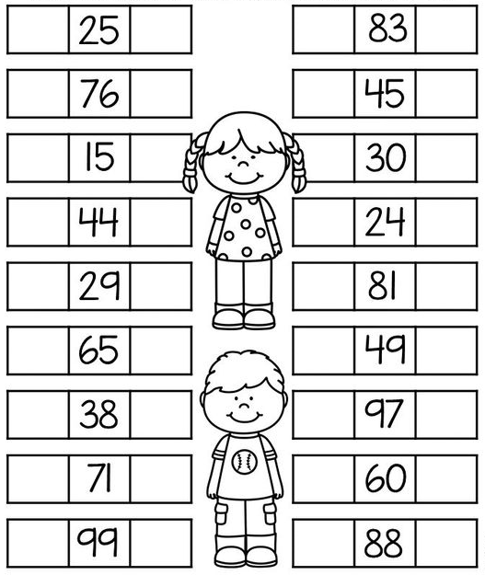
- Dobro poglej števili, ju primerjaj (lahko tudi s palčkami) ter pravilno
vstavi mnjkajoči znak večje ali manjše ( >, <).
Spomni se krokodil poje število, ki je večje.

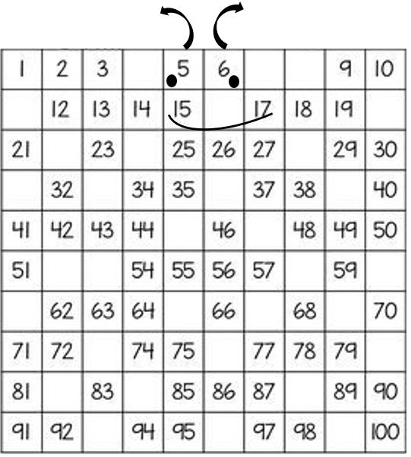
- Vstavi manjkajoča števila.

- Pobarvaj z rumeno barvico vsa števila, ki imajo 5E in 6E ter 4, 14, 24, 7, 17, 27.
- Z oranžno barvico pobarvaj naslednja števila: 72, 73, 78, 79, 82, 83, 88, 89.
- Z zeleno barvico pobarvaj naslednja števila:22, 29, 32, 33, 38, 39, 42, 43, 48, 49.
- Z roza barvico pobarvaj naslednja števila: 11, 12, 19, 20, 21, 23, 28, 30, 31, 34, 37, 40, 41, 44, 47, 50, 52, 53, 54, 57, 58, 59.
- Z modro barvico pobarvaj naslednja števila: 61, 62, 63, 67, 68, 69, 71,74, 77, 80, 81, 84, 87, 90, 92, 93, 94, 97, 98, 99.
- Kaj si dobil? _______________________

